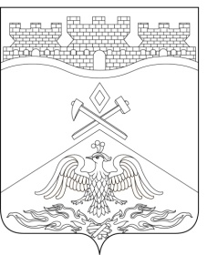
Российская Федерация
Ростовская область
г о р о д Ш а х т ы

ГОРОДСКАЯ ДУМА

РЕШЕНИЕ №648

70-го заседания городской Думы города Шахты

Принято 22 апреля 2025 года

О внесении изменения в Положение о присвоении звания
«Почетный гражданин города Шахты»

В соответствии с Федеральным законом от 06.10.2023 №131-ФЗ «Об общих принципах организации местного самоуправления в Российской Федерации», частью 1 статьи 5 Устава муниципального образования городского округа «Город Шахты» Ростовской области, городская Дума города Шахты

РЕШИЛА:

1. Внести в Положение о присвоении звания «Почетный гражданин города Шахты», утвержденное решением городской Думы города Шахты от 23.04.2009 №569, следующее изменение:
1) абзац второй части 5¹ статьи 2 изложить в следующей редакции:
«Выплата производится на счет лица, удостоенного звания «Почетный гражданин города Шахты», открытый в кредитной организации, или на счет организации федеральной почтовой связи для доставки по месту проживания лица, удостоенного звания «Почетный гражданин города Шахты», после санкционирования операций в порядке, установленном в соответствии со статьей 219 Бюджетного кодекса Российской Федерации, и доведения предельных объемов финансирования главному распорядителю бюджетных средств Департаменту труда и социального развития Администрации города Шахты.».
2. Настоящее решение вступает в силу со дня его официального опубликования.

3. Контроль за исполнением настоящего решения возложить на заместителя главы Администрации города Шахты С.Н. Морозову и комитет городской Думы города Шахты по местному самоуправлению и молодежной политике
(О.Н. Данилов).

Исполняющий обязанности
Главы города Шахты В. Петров

22 апреля 2025 года

Председатель
городской Думы города Шахты К. Корнеев

Разослано: Министерству региональной политики и массовых коммуникаций РО, Администрации города Шахты, ДТСР г.Шахты, прокуратуре, СМИ, дело.

